LII Всероссийская опимпиада школьников по физике

9 класс
Школьный этап

Продолжительность — 150 минут. Максимальный балл — 50.

Задача 9.1. Новые приключения Красной Шапочки.
Две трети своего пути до домика бабушки Красная Шапочка шла пешком. Оставшийся путь еи помог преодолеть Серыи Волк, чья скорость была в 6 раз больше, чем скорость девочки. Определите скорости Краснои Шапочки и Волка, если средняя скорость на всём пути до до- мика бабушки составила 6 км/ч.
Задача 9.2. На стройке.
Рабочий Василии получил задание: из четырёх одинаковых строительных блоков, лежащих на земле, сложить вертикальную стену, поставив эти блоки друг на друга. Какую минимальную работу должен совершить Василии, чтобы выполнить задание? Macca каждого блока равна 50 кг, высота — 40 см. Ускорение свободного падения принять равным 10 Н/кг.
Задача 9.3. Снег в калориметре.
В калориметр, содержащий 510 г воды при температуре 20 ‘С, бросили 20 г мокрого снега. Сколько воды было в снеге, если после установления теплового равновесия температура в калориметре понизилась на 3 ‘С? Теплоёмкостью калориметра и тепловыми потерями во время эксперимента пренебречь. Вода из калориметра не выливается. Удельная теплоёмкость воды
равна 4200 Дж/(к-г ’С), удельная теплота плавления льда — 340 кДж/кг.
Задача 9.4. Василий на рыбалке.
У рыбака Василия есть новая двухместная резиновая лодка. Когда Василий садится в эту лодку один, она погружается в воду на треть своего объёма. Когда вместо Василия в лодку садится его приятель, она погружается на 3/8 своего объёма. Какова масса лодки? Какая часть объёма лодки будет погружена в воду, когда ры0аки сядут в лодку вместе? Macca Василия равна 75 кг, масса его приятеля — 90 кг.
Задача 9.5. Показания амперметров.
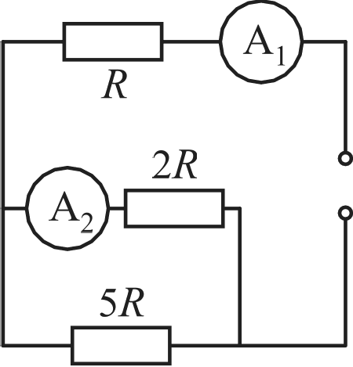
В цепи, изображённои на рис. 9.1, напряжение на выводах источника равно U —— 1,7 В, а ам- перметр А показывает значение 200 мА. Какое значение в этом случае должен показывать амперметр А ? Определите сопротивление резистора Я. Амперметры считать идеальными.

U

Рис. 9.1.

